Poulet Gaston Gérard
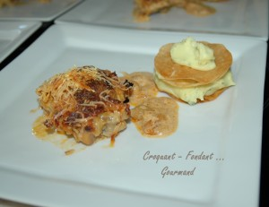 Pour 6 Croquants-Gourmands
- 6 beaux morceaux de poulet fermier
- 20 g de beurre
- 20 g d'huile
- 1 càs de moutarde de Dijon
- 1 càc de paprika
- 15 cl de vin blanc
- 200 g de crème fraîche épaisse
- 100 g d'oignons grelots (surgelés)
- 150 g de comté râpé + un peu pour le gratin
- 3 càs de chapelure
1 plat à gratin avec couvercle
Préchauffage du four à 180°C
Faire chauffer dans une sauteuse l'huile et le beurre. Faire dorer les morceaux de poulet sur les 2 faces avec les oignons. Saler, poivrer et ajouter le paprika.
Déposer le poulet et les oignons dans un plat allant au four. Jeter le gras de cuisson et réserver la sauteuse. Couvrir et enfourner pour 40 minutes, en retournant les morceaux à mi-cuisson.
Récupérer le jus de cuisson du poulet et le verser dans la sauteuse, réserver le poulet au chaud dans la cocotte fermée. Incorporer la moutarde puis le vin blanc et la crème. Mélanger.
Ajouter enfin le fromage et le laisser fondre doucement en remuant.
Verser la sauce sur les morceaux de poulet pour les napper.
Vous pouvez servir tel quel ou encore...
Saupoudrer de chapelure et de fromage râpé.
Faire gratiner quelques minutes sous le gril et servir.

